Заключение о результатах
публичных слушаний
по рассмотрению схемы расположения земельного участка
на кадастровом плане территории

Дата оформления протокола: 25.04.2025.

Количество участников публичных слушаний – 6 человек.

Реквизиты протокола публичных слушаний, на основании которого подготовлено заключение: № 1 от 25.04.2025.

1. Наименование проекта, рассмотренного на публичных слушаниях:
Схема расположения земельного участка на кадастровом плане территории, на котором расположены многоквартирный жилой дом и иные входящие в состав такого дома объекты недвижимого имущества, по адресу: Российская Федерация, Приморский край, Находкинский городской округ, города Находка, проспект Находкинский, дом 30 (далее - Схема).
Содержание внесенных предложений и замечаний участников публичных слушаний, постоянно проживающих на Территории, в пределах которой проводятся публичные слушания: предложений и замечаний не поступило.
Содержание внесенных предложений и замечаний иных участников публичных слушаний: предложений и замечаний не поступило.
Поступили предложения от членов Комиссии: Паршиковой Н.А., Кульпина С.А.
Утвердить Проект схемы расположения земельного участка на кадастровом плане территории, на котором расположены многоквартирный жилой дом и иные входящие в состав такого дома объекты недвижимого имущества, по адресу: Российская Федерация, Приморский край, Находкинский городской округ, города Находка, проспект Находкинский, дом 30.
Аргументированные рекомендации организатора публичных слушаний о целесообразности или нецелесообразности учета внесенных предложений: поступившие предложения целесообразно учесть, так как замечания соответствуют действующему законодательству.
2. Выводы по результатам публичных слушаний:
2.1. Публичные слушания считать состоявшимися.
2.2. С учетом предложений, поступивших в ходе публичных слушаний по рассмотрению Схемы, рекомендуется утвердить Схему расположения земельного участка на кадастровом плане территории, на котором расположены многоквартирный жилой дом и иные входящие в состав такого дома объекты недвижимого имущества, по адресу: Российская Федерация, Приморский край, Находкинский городской округ, города Находка, проспект Находкинский, дом 30 (приложение).

Приложение
к заключению по результатам
публичных слушаний

СХЕМА
расположения земельного участка или земельных участков
на кадастровом плане территории

Условный номер земельного участка: :ЗУ1
Площадь земельного участка: 6146 м²
Обозначение характерных точек границ | Координаты, м (МСК-25)
Обозначение характерных точек границ | X | Y
1 | 326846.53 | 2232054.21
2 | 326846.84 | 2232056.57
3 | 326849.18 | 2232079.00
4 | 326844.13 | 2232079.58
5 | 326845.81 | 2232095.97
6 | 326842.34 | 2232097.60
7 | 326838.00 | 2232101.48
8 | 326835.62 | 2232108.42
9 | 326837.12 | 2232116.64
10 | 326835.67 | 2232119.06
11 | 326831.83 | 2232119.75
12 | 326807.60 | 2232115.35
13 | 326804.84 | 2232115.36
14 | 326793.81 | 2232117.49
15 | 326767.66 | 2232103.51
16 | 326745.70 | 2232087.20
17 | 326790.51 | 2232041.37
18 | 326792.06 | 2232028.24
19 | 326804.15 | 2232027.85
20 | 326805.88 | 2232041.31
21 | 326808.90 | 2232039.35
22 | 326842.76 | 2232032.82
23 | 326842.88 | 2232036.40
24 | 326845.80 | 2232048.80
25 | 326846.06 | 2232050.77
1 | 326846.53 | 2232054.21

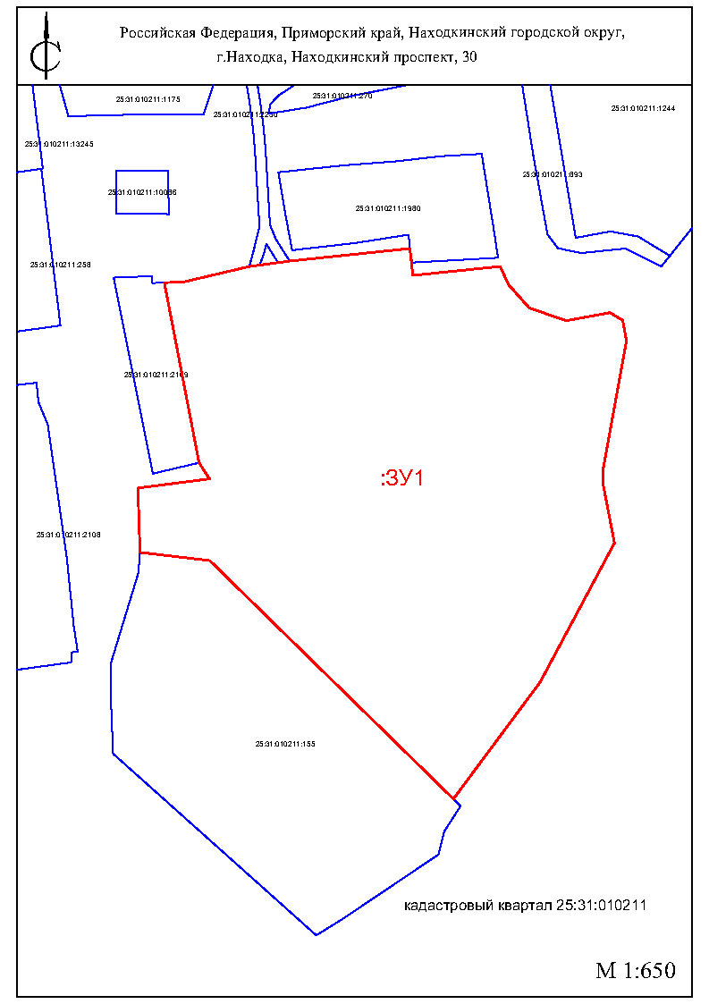

Условные обозначения:
№ п/п | Название условного знака | Изображение | Описание изображения
1 | 2 | 3 | 4
1 | Земельный участок, размеры которого могут быть переданы в масштабе разделов графической части |  | для изображения применяются условные знаки №3, №4
2 | Земельный участок, размеры которого не могут быть переданы в масштабе разделов графической части¹:
 | а) земельный участок, имеющиеся в ГКН сведения о границе которого достаточны для определения ее положения на местности; |  | квадрат черного цвета | с длиной стороны 3 мм
 | б) земельный участок, имеющиеся в ГКН сведения о границе которого недостаточны для определения ее положения на местности; |  | квадрат с длиной стороны 3 мм, очерченный линией черного цвета, толщиной 0,2 мм
 | в) ранее учтенный земельный участок, представляющий собой единое землепользование с преобладанием обособленных участков, имеющиеся в ГКН сведения о границах которых достаточны для определения их положения на местности; |  | квадраты черного цвета с длиной стороны 2 м | , соединенные штрихами черного цвета, толщиной 0,2 мм
 | г) ранее учтенный земельный участок, представляющий собой единое землепользование с преобладанием обособленных участков, имеющиеся в ГКН сведения о границах которых недостаточны для определения их положения на местности; |  | квадраты с длиной стороны 2 мм, очерченные линией черного цвета, толщиной 0,2 мм, соединенные штрихами черного цвета, толщиной 0,2 мм
 | д) ранее учтенный земельный участок, представляющий собой единое землепользование с преобладанием условных участков, имеющиеся в ГКН сведения о границах которых достаточны для определения их положения на местности; |  | сплошные параллельные линии толщиной 0,2 мм и расстоянием между ними 1 мм
 | е) ранее учтенный земельный участок, представляющий собой единое землепользование с преобладанием условных участков, имеющиеся в ГКН сведения о границах которых недостаточны для определения их положения на местности |  | пунктирные параллельные линии с расстоянием между ними 1 мм. Интервал между штрихами – 1 мм, длина штриха – 2 мм, толщина – 0,2 мм
3 | Часть границы:
 | а) существующая часть границы, имеющиеся в ГКН сведения о которой достаточны для определения ее местоположения; |  | сплошная линия черного цвета, толщиной 0,2 мм
 | б) вновь образованная часть границы, сведения о которой достаточны для определения ее местоположения; |  | сплошная линия красного цвета, толщиной 0,2 мм (допускается линия черного цвета, выделенная маркером красного цвета, шириной до 3 мм)
 | в) существующая часть границы, имеющиеся в ГКН сведения о которой недостаточны для определения ее местоположения; |  | пунктирная линия черного цвета, толщиной 0,2 мм, длиной штриха 2 мм и интервалом между штрихами 1 мм
 | г) вновь образованная часть границы, сведения о которой недостаточны для определения ее местоположения |  | пунктирная линия красного цвета, толщиной 0,2 мм, длиной штриха 2 мм и интервалом между штрихами 1 мм (допускается линия черного цвета, выделенная маркером красного цвета, шириной до 3 мм)
4 | Характерная точка границы:
 | а) характерная точка границы, сведения о которой не позволяют однозначно определить ее положение на местности |  | окружность диаметром 1,5 мм
 | б) характерная точка границы, сведения о которой позволяют однозначно определить ее положение на местности |  | круг черного цвета диаметром 1,5 мм
5 | Пункт геодезической основы:
 | а) пункт государственной геодезической сети |  | равносторонний треугольник со стороной 3,0 мм с точкой внутри
 | б) пункт опорной межевой сети |  | квадрат со стороной 2,0 мм с точкой внутри
6 | Точка съемочного обоснования |  | окружность диаметром 1, мм с точкой внутри
7 | Направления геодезических построений при создании съемочного обоснования |  | сплошная линия черного цвета толщиной 0,5 мм
8 | Направления геодезических построений при определении координат характерных точек границ земельного участка |  | сплошная линия черного цвета со стрелкой толщиной 0,2 мм
______________________________________________________________________________________
¹ Для обозначения образуемых земельных участков, размеры которых не могут быть переданы в масштабе разделов графической части, применяются условные знаки №2 (а, б), выполненные красным цветом (допускается знак, выполненный черным цветом, выделять маркером красного цвета)

